# Useless box

## Popis zapojení

Celá konstrukce je založena na dvou časovačích NE555. První je zapojen jako astabilní klopný obvod, který generuje pulzy o frekvenci cca 50Hz. Jeho výstup je zapojen do spouštěcího vstupu druhého časovače, který je zapojen jako monostabilní klopný obvod. Generuje pulzy o délce mezi 1 a 2ms podle přepnutí spínače SW1. Jedna poloha je klidová, druhá je akční – rameno serva se rozpohybuje tak, že přepne vypínač zpět do klidové polohy.

Aby nebylo nutné konstrukci opatřit vypínačem, je celé zapojení vypínáno MOSFET tranzistorem Q2, který celý obvod vypíná. Vypnutí Q2 je zpožděno kombinací kondenzátoru C1 a rezistorů R1 a R2. To umožňuje návrat serva do klidové polohy.

## Popis sestavení

Osazujeme od nejnižších součástek po ty nejvyšší. Začneme rezistory, pokračujeme kondenzátory, integrovanými obvody, trimry a nakonec lámacími lištami a svorkovnicemi. MOSFET tranzistor ohneme nad desku, aby zabíral co nejméně místa (viz foto).

## Osazení tranzistoru Q2

## Propojení spínače

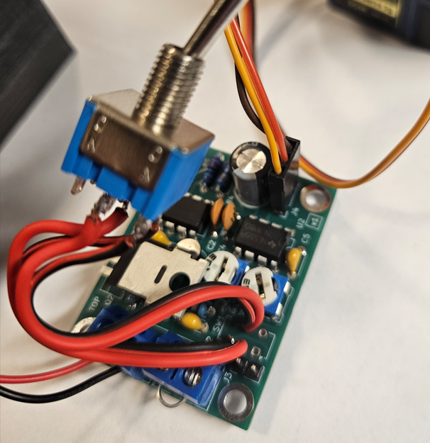

## Zapojení serva

## Oživení

Připojíme držák baterie do svorkovnice J1. Svorkovnici J2 zkratujeme pomocí kousku drátu.

Je nutné nastavit výchylky serva. Začneme klidovou výchylkou. Nejprve je nutné zkratovat jumper J3 zkratovací propojkou.

Spínač přepneme tak, aby byl vypnutý. Trimr RV2 nastavíme do poloviny a pomocí trimru RV1 nastavíme klidovou výchylku. Rameno by nemělo vyčnívat nad horní díl krabičky.

Přepneme spínač do druhé polohy a pomocí trimru RV2 nastavíme rameno tak, aby bylo schopno přepnout spínač v horním dílu krabičky zpět.

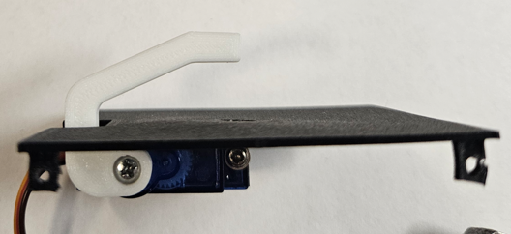

Tím je nastavení hotovo. Je nutné odstranit zkratovací propojku J3. V opačném případě by se nám i v klidové poloze vybíjely baterie.

## Složení krabičky

Začneme vlepením držáku baterie do spodního dílu krabičky pomocí oboustranné lepící pásky.

Následně vložíme plošný spoj do zářezů.

Zajistíme jej pomocí dvou větších šroubků.

Spínač přišroubujeme do horní části krabičky tak, jak je naznačeno na obrázku (klidová poloha).

Druhý, pohyblivý díl horní části krabičky přišroubujeme pomocí šroubků a oka spodního a horního dílu spojíme gumičkou.

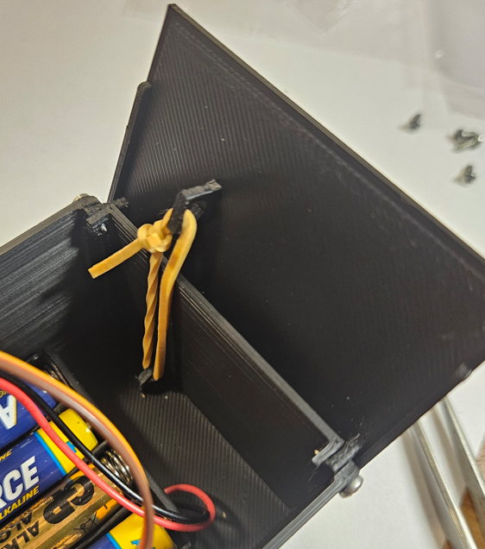

Následně vše smontujeme.

## Seznam součástek

|  |  |  |
| --- | --- | --- |
| **Označení** | **Hodnota / typ** | **Možství** |
| C1 | 1u | 1 |
| C2,C4 | 10n | 2 |
| C3,C5 | 100n | 2 |
| C6 | 470uF/16V | 1 |
| J1,J2 | Screw_Terminal_01x02 | 2 |
| J3 | Turn on jumper | 1 |
| J4 | Servo | 1 |
| Q1 | BC548 | 1 |
| Q2 | IRF9540N | 1 |
| R1 | 100k | 1 |
| R2,R3 | 1M | 2 |
| R4 | 270k | 1 |
| R5,RV2 | 10k | 2 |
| RV1 | 22k | 1 |
| SW1 | DPDT | 1 |
| U1,U2 | NE555P | 2 |

## Osazovací výkres

## Schéma zapojení

